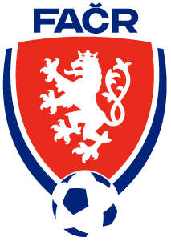
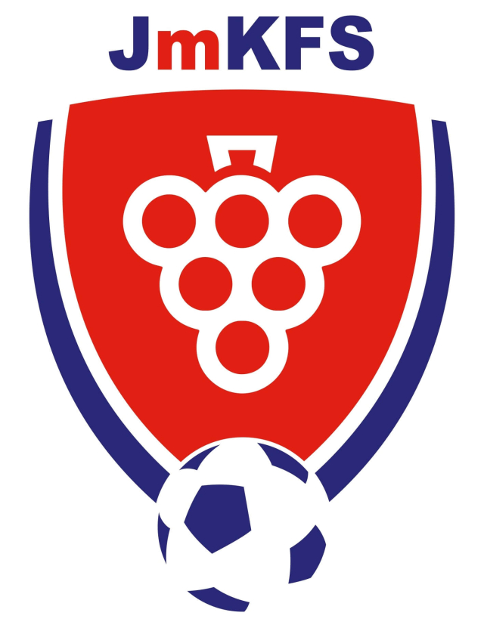
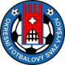

Meziokresní soutěž
U15 – Slavkov u Brna, Šaratice
Turnaj pořádaný
pod záštitou hejtmana JMK Jana Grolicha

Propozice:

- Datum konání: ČTVRTEK 29. 5. 2025 v 9.30 hod.

- Pořadatel: JmKFS + OFS Vyškov

- Místo konání: Sportovní areál Slavkov u Brna – přírodní tráva (velké finále) a

TJ Šaratice - přírodní tráva (malé finále)

- Účastníci: Šaratice malé finále
OFS Vyškov,OFS Brno venkov, OFS Brno město

Slavkov velké finále
OFS Břeclav, OFS Hodonín, OFS Blansko , OFS Znojmo

- Stravování zajistí OFS Vyškov

- Zdravotní službu: Zajistí OFS Vyškov

- Delegování rozhodčích: Zajistí OFS Vyškov

- Ukončení turnaje: 29. 5. 2025 vyhlášení vítězů cca. v 13:30

- Organizační výbor: Stanislav Schwarz – GTM JMKFS
David Bukáček - GTM OFS Vyškov
Kalousek Petr– předseda KM OFS Vyškov

1. Předpis:
Hraje se podle platných pravidel kopané, podle soutěžního řádu kopané a těchto propozic.

2. Podmínky účasti:
Startují starší žáci narozeni 1. 1. 2010 a mladší. Vedoucí výpravy před zahájením turnaje předloží soupisku hráčů s ID. Na turnaji můžou startovat hráči, hrající maximálně KP – 5 hráčů z jednoho klubu

3. Hrací systém:
- Malé finále Hraje se systémem každý s každým, Velké finále – semifinále a finále
- Pořadí se určí dle SŘ fotbalu

4. Hrací doba:
2 x 25 minut s pětiminutovou přestávkou.

5. Střídání hráčů:
Ve všech utkáních turnaje může nastoupit všech 18 hráčů uvedených na soupisce. Střídání
v souladu s pravidly kopané a soutěžním řádem.

6. Přestupky a námitky
Trest v případě vyloučeného hráče řeší organizační výbor turnaje, v případě udělení druhé žluté karty v turnaji má hráč automaticky zastavenou činnost v následujícím utkání. Námitky se nepodávají.

7. Vyhlášení vítězů.

Rozlosování:
Velké finále - Slavkov
9:30hod. OFS Znojmo – OFS Hodonín ( semifinále)
10:30 hod. OFS Břeclav – OFS Blansko (semifinále)
11:30 hod. o 3.místo
12:30 hod. o 1. místo
13:30 hod. Vyhlášení vítězů
Malé finále – Šaratice
9:30 hod. OFS Vyškov- OFS Brno město
10:30 hod. OFS Brno venkov- OFS Brno město
11:30 hod. OFS Vyškov-OFS Brno venkov

Šišma Ondřej Stanislav Schwarz David Bukáček
Předseda OFS Vyškov GTM JmKFS GTM OFS Vyškov

SOUPISKA HRÁČŮ

OFS:……………………………….
Číslo dresu | Jméno a příjmení | ID | Klub

Vedoucí mužstva
Trenér 1
Trenér 2

